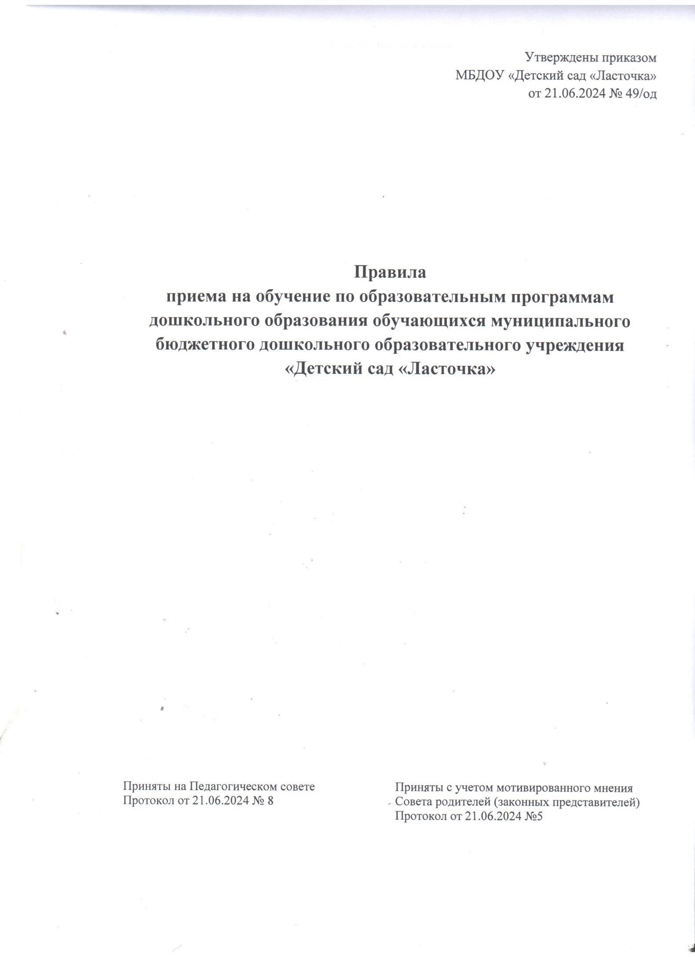

1. **Общие положения**

1.1. Настоящие Правила приема на обучение по образовательным программам дошкольного образования (далее – Правила) определяют порядок приема детей муниципального бюджетного дошкольного образовательного учреждения « Детский сад «Ласточка» (далее – ДОУ).

1.2. Настоящие Правила разработаны в соответствии с:

- Федеральным законом от 29 декабря 2012 года № 273-ФЗ «Об образовании в Российской Федерации».

1.3. Правила приема воспитанников в ДОУ обеспечивают прием

всех воспитанников, имеющих право на получение дошкольного образования и проживающих на территории, за которой закреплено ДОУ (далее – закрепленная территория).

1.4. В приеме в ДОУ может быть отказано только по причине отсутствия в нем свободных мест. В случае отсутствия мест в ДОУ родители (законные представители) воспитанника для решения вопроса о его устройстве в другую образовательную организацию обращаются непосредственно в Комитет образования Администрации муниципального образования «Рославльский район» Смоленской области (далее – Комитет образования).

**II. Прием воспитанников в ДОУ**

2.1. Прием воспитанников в ДОУ осуществляется в течение всего календарного года при наличии свободных мест.

2.2. Основанием для начала процедуры по приему детей в ДОУ является: получение заведующим ДОУ списка детей на зачисление в ДОУ, утвержденного приказом Комитета образования и направления, выданного Комитетом образования для зачисления ребенка в ДОУ, обращение родителей (законных представителей) ребенка в ДОУ в течение 30 дней со дня информирования о результатах комплектования.

2.3. Проживающие в одной семье и имеющие общее место жительства дети имеют право преимущественного приема в государственные и муниципальные образовательные организации, в которых обучаются их братья и (или) сестры.

Ребёнок, в том числе усыновлённый (удочерённый) или находящийся под опекой или попечительством в семье, включая приёмную семью либо в случаях, предусмотренных законами субъектов Российской Федерации, патронатную семью, имеет право преимущественного приёма на обучение по основным образовательным программам дошкольного образования в муниципальную дошкольную образовательную организацию, в которой обучаются его брат и (или) сестра (полнородные или неполнородные, усыновлённые (удочерённые), дети, опекунами (попечителями) которых являются родители (законные представители) этого ребёнка, или дети, родителями (законными представителями) которых являются опекуны (попечители) этого ребёнка.

2.4. Дети военнослужащих и дети граждан, пребывающих в добровольческих формированиях, в том числе усыновленные (удочеренные) или находящиеся под опекой или попечительством в семье, включая приёмную семью либо в случаях, предусмотренных законами субъектов Российской Федерации, патронатную семью, имеют преимущественное право первоочередного приёма на обучение по основным образовательным программам дошкольного образования.

Дети военнослужащих и дети граждан, пребывающих в добровольческих формированиях, погибших (умерших) при выполнении задач в специальной военной операции либо позднее указанного срока, но вследствие увечья (ранения, травмы, контузии) или заболевания полученных при выполнении задач в ходе проведения специальной военной операции, в том числе усыновлённые (удочерённые) или находящиеся под опекой или попечительством в семье, включая приёмную семью либо в случаях, предусмотренных законами субъектов Российской Федерации, патронатную семью, имеют преимущественное право внеочередного приёма на обучение по основным образовательным программам дошкольного образования.

Дети сотрудника войск национальной гвардии Российской Федерации, погибшего (умершего) при выполнении задач в специальной военной операции либо позднее указанного периода, но вследствие увечья (ранения, травмы, контузии) или заболевания, полученных при выполнении задач в ходе проведения специальной военной операции, в том числе усыновлённые (удочерённые) или находящиеся под опекой или попечительством в семье, включая приёмную семью либо в случаях, предусмотренных законами субъектов Российской Федерации, патронатную семью, имеют преимущественное право внеочередного приёма на обучение по основным образовательным программам дошкольного образования.

2.5. Прием воспитанников в ДОУ включает в себя следующие процедуры:

-прием заявления;

-регистрация заявления о приеме детей в ДОУ в журнале регистрации заявлений о приеме в ДОУ;

- зачисление детей в ДОУ.

2.6. Для зачисления в ДОУ родитель (законный представитель) пишет личное заявление о приеме ребенка в ДОУ по установленной форме (приложение №1), в заявлении родителями (законными представителями) ребенка указываются следующие сведения:

1) фамилия, имя, отчество (последнее - при наличии) ребенка;

2) дата рождения ребенка;

3) реквизиты свидетельства о рождении ребенка;

4) адрес места жительства (места пребывания, места фактического проживания) ребенка;

5) фамилия, имя, отчество (последнее при наличии) родителей (законных представителей) ребенка;

6) реквизиты документа, удостоверяющего личность родителя (законного представителя) ребенка;

7) реквизиты документа, подтверждающего установление опеки (при наличии);

8) адрес электронной почты, номер телефона (при наличии) родителей (законных представителей);

9) о выборе языка образования;

10) о потребности в обучении ребенка по адаптированной образовательной программе дошкольного образования и или в создании специальных условий для организации обучения и воспитания ребенка-инвалида в соответствии с индивидуальной программой реабилитации инвалида (при наличии);

11) о направленности дошкольной группы;

12) о необходимом режиме пребывания ребенка;

13) о желаемой дате приема на обучение.

Родители (законные представители) ребенка предоставляют следующие документы:

- оригинал документа, удостоверяющего личность родителя (законного представителя), либо оригинал документа, удостоверяющего личность иностранного гражданина и лица без гражданства в Российской Федерации;

- документ, подтверждающий установление опеки (при необходимости);

- документ психолого-медико-педагогической комиссии (при необходимости);

- документ, подтверждающий потребность в обучении в группе оздоровительной направленности (при необходимости);

- оригинал свидетельства о рождении ребенка (для родителей (законных представителей) ребенка- граждан Российской Федерации);

- свидетельство о регистрации ребенка по месту жительства или по месту пребывания на закрепленной территории, или документ, содержащий сведения о месте пребывания, месте фактического проживания ребенка;

Родители (законные представители детей), являющиеся иностранными гражданами или лицами без гражданства, дополнительно предъявляют документ(ы), удостоверяющий(е)личность ребенка и подтверждающий (е) законность представления прав ребенка, а также документ, подтверждающий право на пребывание в Российской Федерации. Иностранные граждане и лица без гражданства все документы представляют на русском языке или вместе с заверенным в установленном порядке переводом на русский язык.

Для лиц, установивших опеку над ребенком, необходимо предъявление документа, удостоверяющего установление опеки.

2.7. Дети с ограниченными возможностями здоровья принимаются на обучение по адаптированной образовательной программе дошкольного образования только с согласия родителей (законных представителей) и на основании рекомендаций психолого-медико-педагогической комиссии.

2.8. Все документы предъявляются заведующему ДОУ до начала посещения ребенком ДОУ.

Копии предъявляемых при приеме документов хранятся в личном деле ребенка в ДОУ на время обучения ребенка.

2.9. В случае если родители (законные представители) детей, направленных в ДОУ, не обратились с заявлением о приёме (зачислении) в сроки, указанные в пункте 2.2 настоящих Правил, без уважительной причины, на освободившееся место направляется следующий по очереди ребенок.

2.10. Уважительными причинами для продления сроков обращения родителей (законных представителей) в ДОУ с заявлением о приеме (зачислении) являются: болезнь (до двух месяцев подряд) ребенка и (или) родителя (законного представителя), нахождение ребенка и (или) родителя (законного представителя) в лечебно-профилактическом учреждении, пожар, наводнение и иные чрезвычайные ситуации природного и техногенного характера.

2.11. Об уважительных причинах родители (законные представители) уведомляют ДОУ в установленном законе порядке и подтверждают наличие уважительных причин соответствующими документами.

2.12. По окончании действия уважительных причин родители (законные представители) обязаны уведомить заведующего ДОУ об их окончании, обратиться в ДОУ для организации приёма (зачисления) детей в ДОУ в течение 5 рабочих дней и предоставить подтверждающие документы.

2.13. Зачисление воспитанника в группы производится согласно возрасту. Распределение детей по возрастным группам проводится в соответствии с современными психолого-педагогическими требованиями по одновозрастному и (или) разновозрастному принципу, с соблюдением нормативов СанПиН 2.4.1.3648-20 «Санитарно-эпидемиологические требования к организациям воспитания и обучения, отдыха и оздоровления детей и молодёжи» и с учетом пожеланий родителей, если это согласуется с возможностями ДОУ.

2.14. Заведующий ДОУ ежемесячно до 10 числа текущего месяца информирует Комитет образования о движении контингента воспитанников и о свободных местах в ДОУ в течение всего календарного года.

2.15. Для осуществления контроля за движением детей в ДОУ заведующий ДОУ ведет Книгу движения детей. Ежегодно заведующий ДОУ обязан подвести итоги и зафиксировать их в Книге учета движения детей: сколько детей выбыло (в школу и по другим причинам), сколько детей принято в ДОУ в течение года:

- на 1 сентября за прошедший учебный год;

- на 1 января за прошедший календарный год.

2.16. При приеме детей заведующий ДОУ обязан ознакомить родителей (законных представителей) под роспись со следующими документами:

- уставом;

- со сведениями о дате предоставления и регистрационном номере лицензии на осуществление образовательной деятельности;

- с основными образовательными программами;

- с другими документами, регламентирующими организацию и осуществление образовательной деятельности, права и обязанности воспитанников в ДОУ.

Копии этих документов, указанных в п. 2.14 настоящих Правил, ДОУ размещает на информационном стенде и официальном сайте ДОУ, в сети Интернет.

2.17. На официальном сайте ДОУ размещается информация о перечне документов, которые необходимо предоставить заведующему при приеме ребенка в ДОУ.

2.18. Заявление о приеме в ДОУ и прилагаемые к нему документы, предоставленные родителями (законными представителями) детей, регистрируются заведующим ДОУ в журнале регистрации заявлений о приеме в ДОУ (Приложение № 2). После регистрации заявления родителям (законным представителям) детей выдается расписка в получении документов, содержащая информацию о регистрационном номере заявления о приеме ребенка в ДОУ, перечне представленных документов. Расписка заверяется подписью заведующего ДОУ.

2.19. После приема документов, указанных в пункте 2.4. настоящих Правил, заключается договор об образовании по образовательным программам дошкольного образования (далее - Договор) с родителями (законными представителями) ребенка.

2.20. Договор заключается в письменной форме между ДОУ, в лице заведующего и родителями (законными представителями) ребенка.

2.21. Договор заключается в 2-х экземплярах с выдачей одного экземпляра договора родителю (законному представителю). Договор не может противоречить Уставу ДОУ и настоящим Правилам.

2.22. Заведующий ДОУ издает приказ о зачислении воспитанников в ДОУ в течение трех рабочих дней после заключения договора. Приказ в трехдневный срок после издания размещается на информационном стенде ДОУ. На официальном сайте ДОУ в сети Интернет размещаются реквизиты распорядительного акта, наименование возрастной группы, число детей, зачисленных в указанную возрастную группу.

2.23. Заведующий ДОУ несет ответственность за соблюдение Правил приема воспитанников ДОУ, оформление личных дел воспитанников.

2.24. За воспитанником ДОУ сохраняется место:

- в случае болезни;

- по заявлениям родителей (законных представителей) на время прохождения

санаторно-курортного лечения, карантина;

- по заявлениям родителей (законных представителей) на время очередных отпусков родителей (законных представителей).

2.25. Родители (законные представители) воспитанника для сохранения места в ДОУ должны предоставить документы, подтверждающие отсутствие воспитанника по уважительным причинам.

2.26. Уважительными причинами отсутствия являются:

а) отпуск, длительная командировка родителей (законных представителей) по их заявлению с указанием периода отсутствия ребенка;

б) болезнь (подтверждающаяся соответствующим документом), ребенка и (или) родителей (законных представителей);

в) устройство ребенка на временное пребывание в организации для детей - сирот и детей, оставшихся без попечения родителей, на период времени, когда родители, усыновители либо опекуны по уважительным причинам не могут исполнять свои обязанности в отношении ребенка без прекращения их прав и обязанностей в отношении этого ребенка;

г) нахождение ребенка в лечебно-профилактическом учреждении;

д) карантин в ДОУ;

е) приостановление деятельности ДОУ для проведения ремонтных работ, санитарной обработки помещений, по решению суда, на основании актов органов государственного надзора.

2.27. Об уважительных причинах (за исключением болезни, карантина, приостановление деятельности ДОУ для проведения ремонтных работ, санитарной обработки помещений, по решению суда, на основании актов органов государственного надзора) родители (законные представители) уведомляют ДОУ в течение трех рабочих дней с момента их наступления.

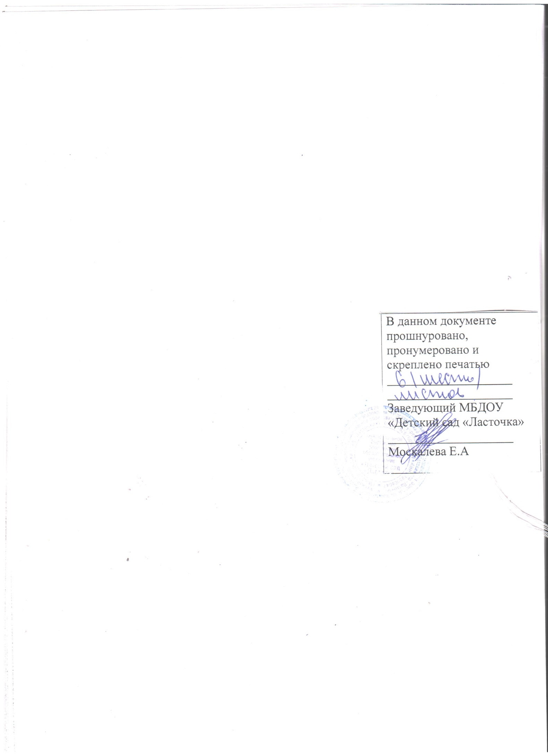

**Приложение №1**

Заведующему МБДОУ

« Детский сад

«Ласточка»

Москалевой Е.А.

__________________________________

(фамилия, имя, отчество (последнее -при наличии) полностью

__________________________________________

(проживающий по адресу)

**______________________________________________________**

(документ, удостоверяющий личность (паспорт, др., указать)

**__________________________________________________________**

(номер телефона, адрес электронной почты)

**ЗАЯВЛЕНИЕ**

Прошу принять моего ребёнка

(фамилия, имя, отчество (последнее - при наличии) полностью

дата рождения _ 20 г, свидетельство о рождении серия № ,

(число, месяц, год рождения)

кем выдано ,

проживающего по адресу:

(указывается адрес места пребывания, места фактического проживания ребёнка)

в МБДОУ « Детский сад «Ласточка», в группу

(направленность группы: общеразвивающая, компенсирующая, др.)

направленности с режимом пребывания ребенка с

(режим: 12 часовой, и др.) (указывается желательная дата приём ребёнка в МБДОУ)

Реквизиты документа, подтверждающего установление опеки (при наличии)

Потребность в обучении по адаптированной образовательной программе дошкольного образования и (или) в создании специальных условий для организации обучения и воспитания ребенка-инвалида в соответствии с индивидуальной программой реабилитации ребенка-инвалида (при наличии) __________________________________________

(имеется, не имеется)

В целях реализации прав, установленных статьей 14 Федерального закона от 29.12.2012 № 273- ФЗ «Об образовании в Российской Федерации», прошу предоставить возможность получения моим ребенком дошкольного образования на ____________ языке и изучение родного ____________ языка.

Я, ___________________________________________________________________________

(фамилия, имя, отчество (при наличии) родителя полностью)

даю согласие на обработку и использование моих персональных данных и персональных данных

моего ребенка ____________________________________________________________

(фамилия, имя, отчество (при наличии) ребёнка полностью)

содержащихся в настоящем заявлении и представленных мною документах в порядке, установленном законодательством Российской Федерации.

С Уставом, со сведениями о дате предоставления и регистрационном номере лицензии на осуществление образовательной деятельности, с образовательными программами и другими документами, регламентирующими организацию и осуществление образовательной деятельности, права и обязанности воспитанников в МБДОУ « Детский сад «Ласточка» ознакомлен(а).

**К заявлению прилагаю копии следующих документов:**

1.Документ, удостоверяющий личность родителя (законного представителя) ребенка, либо документ, удостоверяющий личность иностранного гражданина или лица без гражданства в Российской Федерации🗆

2.Свидетельство о рождении ребенка (для родителей (законных представителей) ребенка - граждан Российской Федерации) 🗆

3.Свидетельство о регистрации ребенка по месту жительства или по месту пребывания на закрепленной территории или документ, содержащий сведения о месте пребывания, месте фактического проживания ребенка🗆

4. Документ, подтверждающий установление опеки (при необходимости)🗆

5. Документ психолого-медико-педагогической комиссии (при необходимости) 🗆

6. Документ, подтверждающий потребность в обучении в группе оздоровительной направленности (при необходимости)🗆

__________________________ __________________________________

(дата подачи заявления) (подпись родителя (законного представителя)

**Приложение №2**

**Журнал**

**регистрации заявлений родителей (законных представителей)**

**о приеме в МБДОУ « Детский сад «Ласточка»**

|  |  |  |  |  |  |
| --- | --- | --- | --- | --- | --- |
| **№**  **п\п** | **Регистрационный**  **номер**  **заявления** | **Фамилия имя отчество**  **ребенка** | **Фамилия имя отчество**  **родителя**  **(законного представителя)** | **Перечень документов, полученных от родителей**  **(законных представителей)** | **Подпись родителя (законного представителя в получении расписки** |
| 1 | 2 | 3 | 4 | 5 | 6 |